Lão Ngày Dài
Tại một vùng quê nọ, có một lão địa chủ cực kỳ gian tham. Của cải của hắn nhiều như nước, nhưng lòng tham vô đáy luôn luôn xui khiến hắn tìm mọi cách làm giàu thật ráo riết.
Một bữa kia, hắn nằm mơ thấy mình tìm được cách kéo ngày dài thêm sáu tiếng. Từ đó những người thợ cày mỗi ngày sẽ phải làm thêm cho lão sáu tiếng nữa. Nhưng lúc tỉnh dậy thấy đó chỉ là giấc mơ thì hắn cầu trời khấn phật giúp hắn. Thấy thế, những người thợ cày vừa sợ hãi vừa ngán ngẩm. Họ đã phải làm cho lão mười hai tiếng một ngày, bây giờ lại thêm sáu tiếng nữa thì chết mật. Mỗi khi làm lụng quá mệt, họ muốn được nghỉ ngơi, nhưng vừa mới vươn vai, đã nghe tiếng quát của hắn:
– Làm đi! Đồ lười! Chưa đến giờ nghỉ!
Bởi thế một hôm bỗng nghe tin có thầy tu đến nhà lão địa chủ giúp lão kéo dài ngày thêm sáu tiếng, mọi người lo lắng lắm, còn với lão địa chủ thì lại hết sức mừng rỡ, lão chạy ra đón thầy tu vào nhà, mời ăn những món cao lương mỹ vị. Sau khi cơm rượu no say, lão tự mình dọn giường nệm cho thầy tu nằm nghỉ.
Sáng hôm sau, thầy tu tỉnh dậy, lão đã lập cập nói:
– Bạch thầy, lâu nay con ngày đêm cầu trời khấn phật, nhưng hôm nay xin thầy giúp con một việc.
Rồi lão giãi bày ý muốn của lão. Nghe xong thầy tu đáp:
– Thượng đế đã thấu nỗi lòng con. Giờ đây, mọi việc phụ thuộc vào con. Tự con phải làm trước tất cả mọi người, tất cả số giờ con muốn, mà phải làm liên tục, làm xong mới được nghỉ. Tới khi đó ước muốn của con sẽ thành sự thật.
Lão địa chủ nghĩ bụng: “Bọn thợ cày đói khát ngày nào cũng phải làm hai mươi tiếng, còn ta chỉ phải làm một lần hai mươi sáu tiếng thì có sao. Sau đó, ta sẽ bắt bọn chúng phải làm hai mươi sáu tiếng một ngày. Rồi ta sẽ trở nên giàu nhất thiên hạ”.
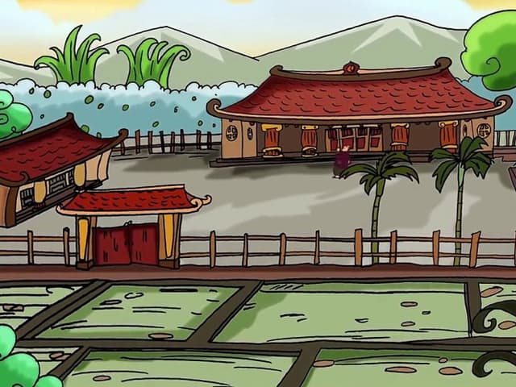Lão ngày dài
Không chậm trễ, lão địa chủ tham lam đi ra cánh đồng. Thầy tu hộ tống lão. Tên nhà giàu đến chỗ ruộng lạc và cuốc. Giờ đầu, lão làm việc vui vẻ sảng khoái. Giờ thứ hai lão bắt đầu thấy mệt, định nghỉ tay. Nhưng thầy tu khẽ quát:
– Làm đi! Đồ lười! Chưa đến giờ nghỉ!
Lão nhà giàu thở hổn hển tiếp tục công việc. Mặt trời lên tới ngọn tre, lão địa chủ đã đầm đìa mồ hôi. Lão không còn trông thấy cánh thợ cày đã ngừng tay xem lão cuốc. Đã mấy ai trong đời thấy lão làm việc ! Lão địa chủ lấy ống tay áo lau mồ hôi, muốn hỏi thầy tu xem đã làm được bao lâu, nhưng không đủ sức.
Thầy tu lại quát:
– Làm đi! Đồ lười! Nhìn bóng nắng xem, mi mới làm chưa được ba tiếng đồng hồ.
Một đôi lần lão địa chủ vung cuốc lên, người lảo đảo. Lão mệt quá, ngã gục xuống ruộng. Lão vẫn muốn vớ lấy chiếc cuốc nhưng không nâng nổi lên nữa. Lão dừng tay cố bới đất. Tay lão rớm máu, lão hỏi thầy tu:
– Bạch thầy, con đã làm được mấy giờ?
Thầy tu đáp:
– Bốn tiếng nữa mới tới trưa.
Nghe nói vậy, lão ngất lịm.
Mọi người đặt lão lên cáng, đưa về nhà. Ngày hôm ấy không ai làm việc trên cánh đồng của lão. Còn thầy tu cũng biến mất.
Nghe nói ông thầy tu không phải là ai xa lạ, mà là một bác nông dân đóng giả. Từ đó mọi người chế nhạo gọi lão địa chủ là “lão ngày dài”. Mỗi lần trông thấy lão đi trên đường, người ta lại chỉ trỏ bảo nhau:
– Nhìn kìa, Lão ngày dài đang đi đấy!

